附件4

备案认定平台操作指南

**一、登录载体用户**

注册登录红山双创综合管理服务平台（http://www.sichuangtong.com/）

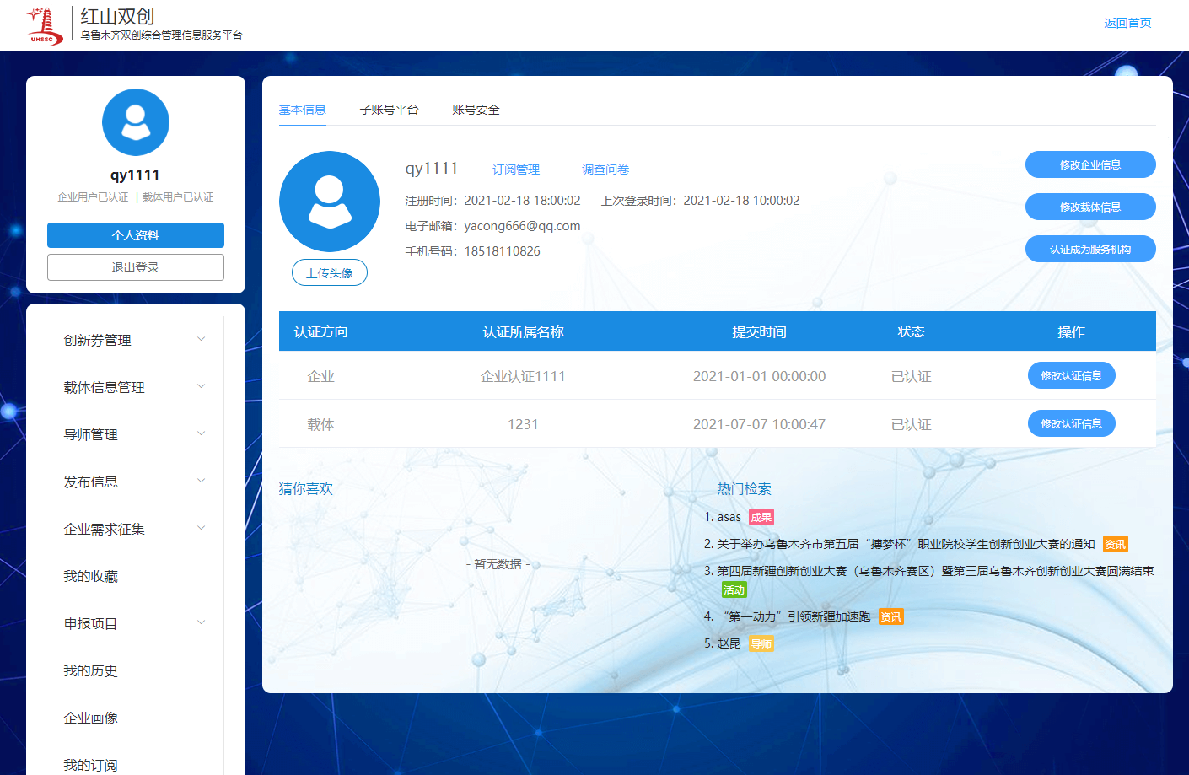

**二、载体信息管理**

点击侧边栏“载体信息管理”下“载体备案评定”，查看运营载体信息认证列表。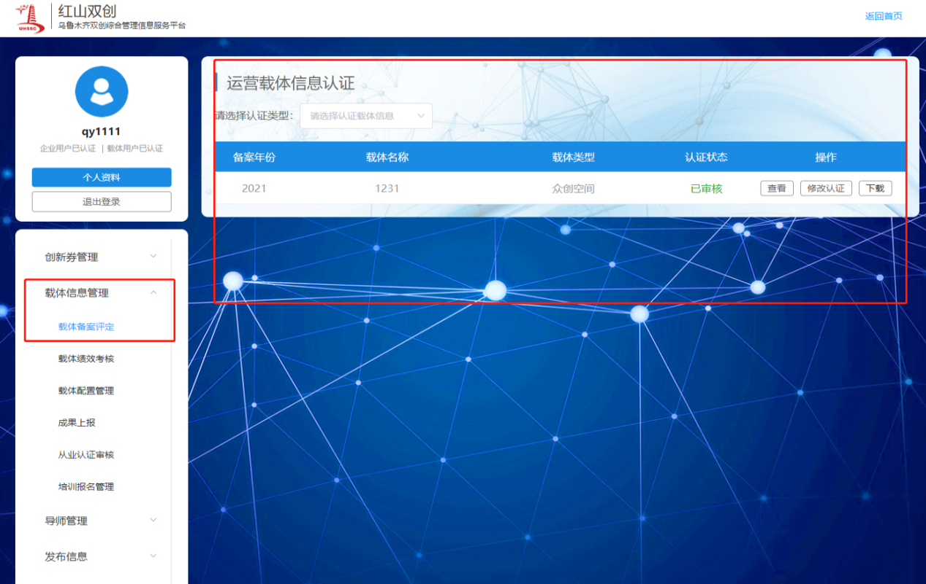

**三、运营载体信息认证**

在运营载体信息列表中，选择认证类型。

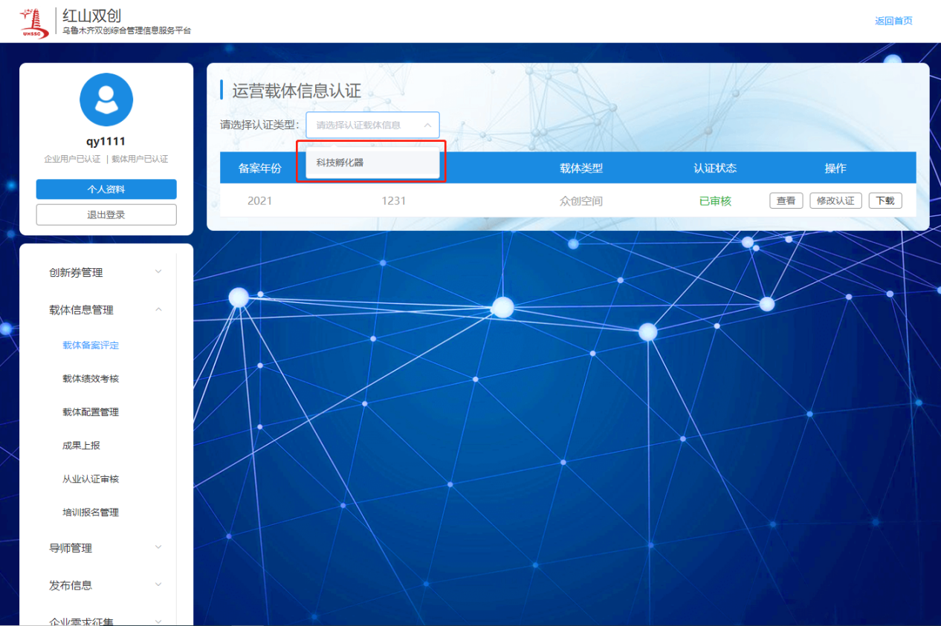

跳转到认证填写信息页面，填写内容，点击保存并进入下一步，填写内容，直到看到提交按钮，点击提交，等待后台管理员审核。

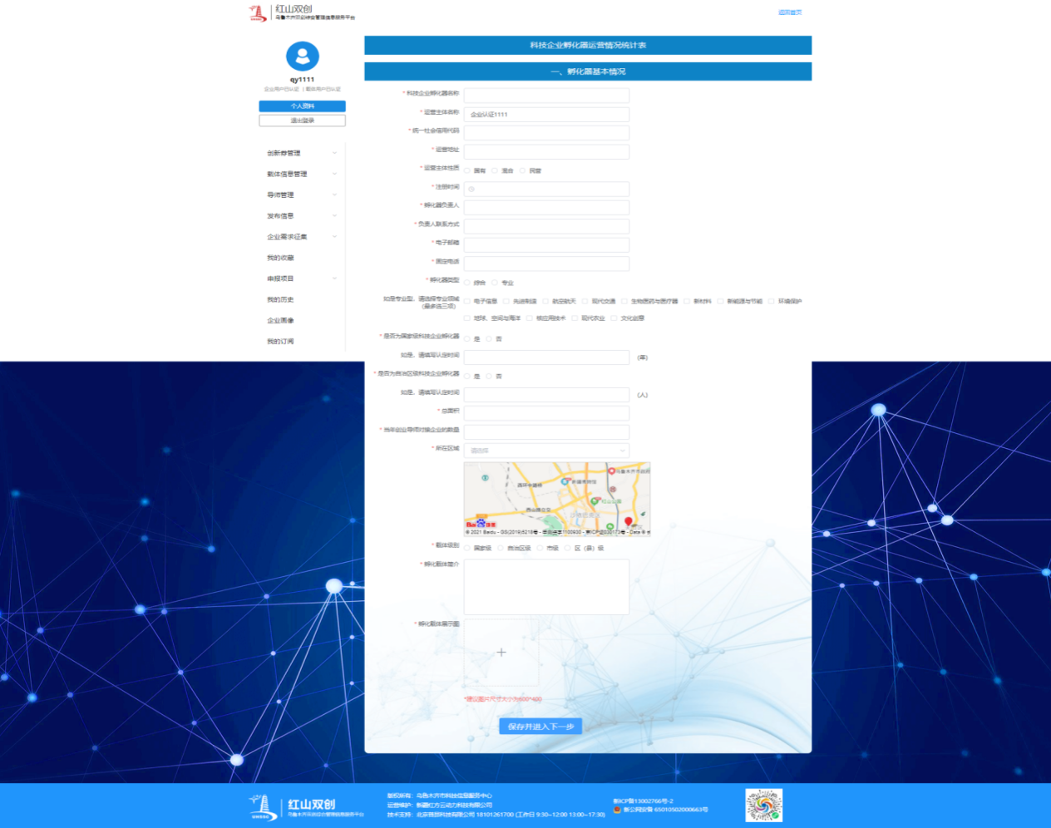

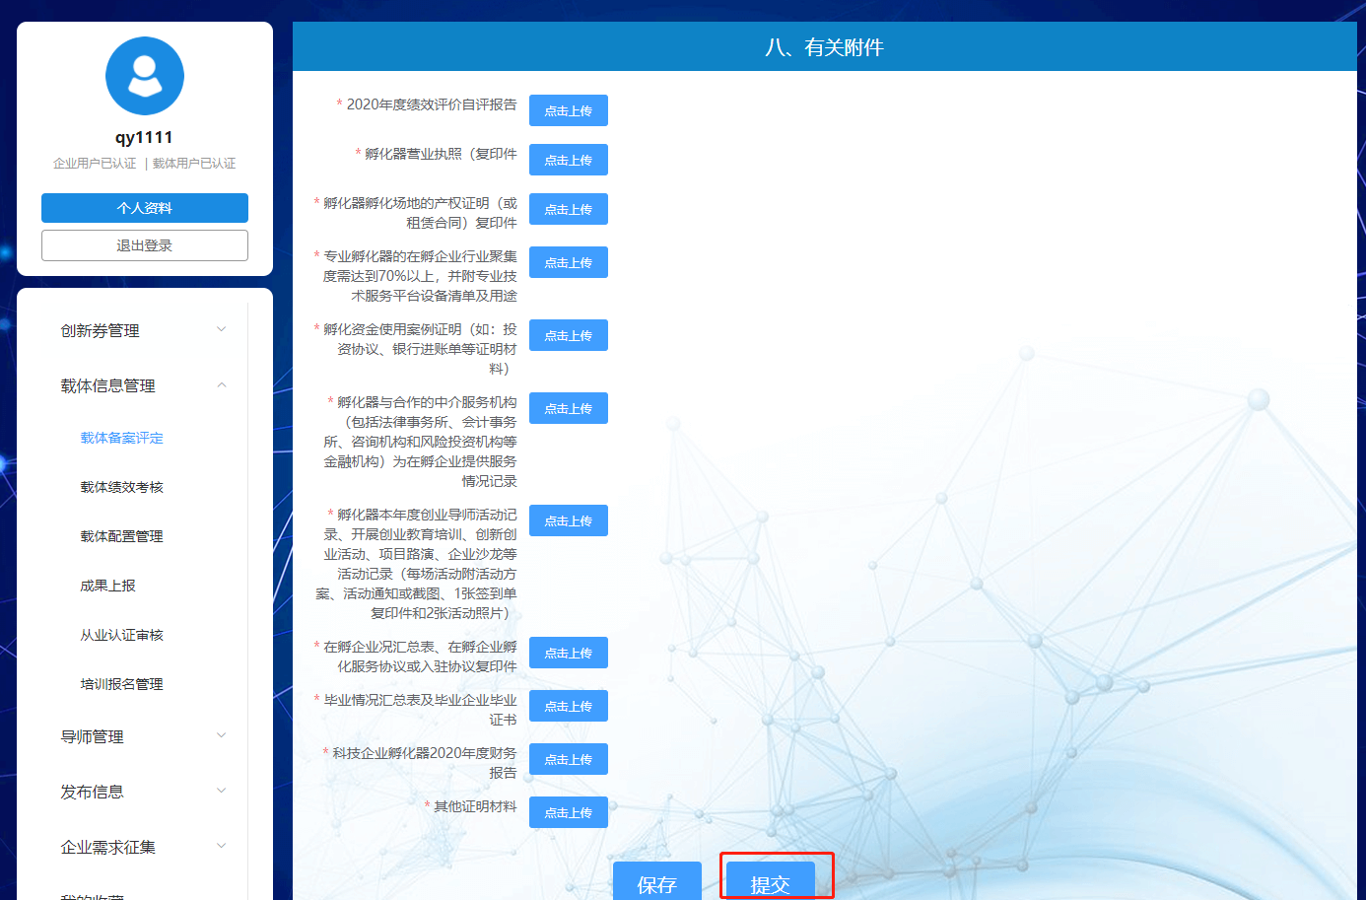

**四、查看载体信息认证**

在运营载体信息列表中选择一条数据点击查看按钮

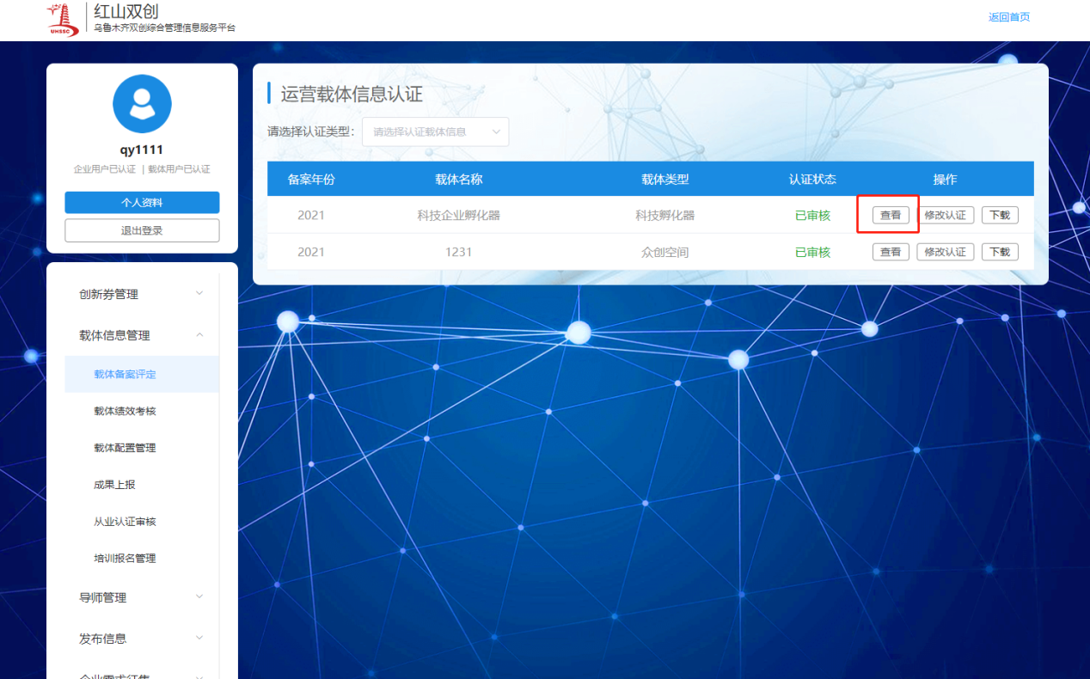

跳转查看页面，查看填写记录。

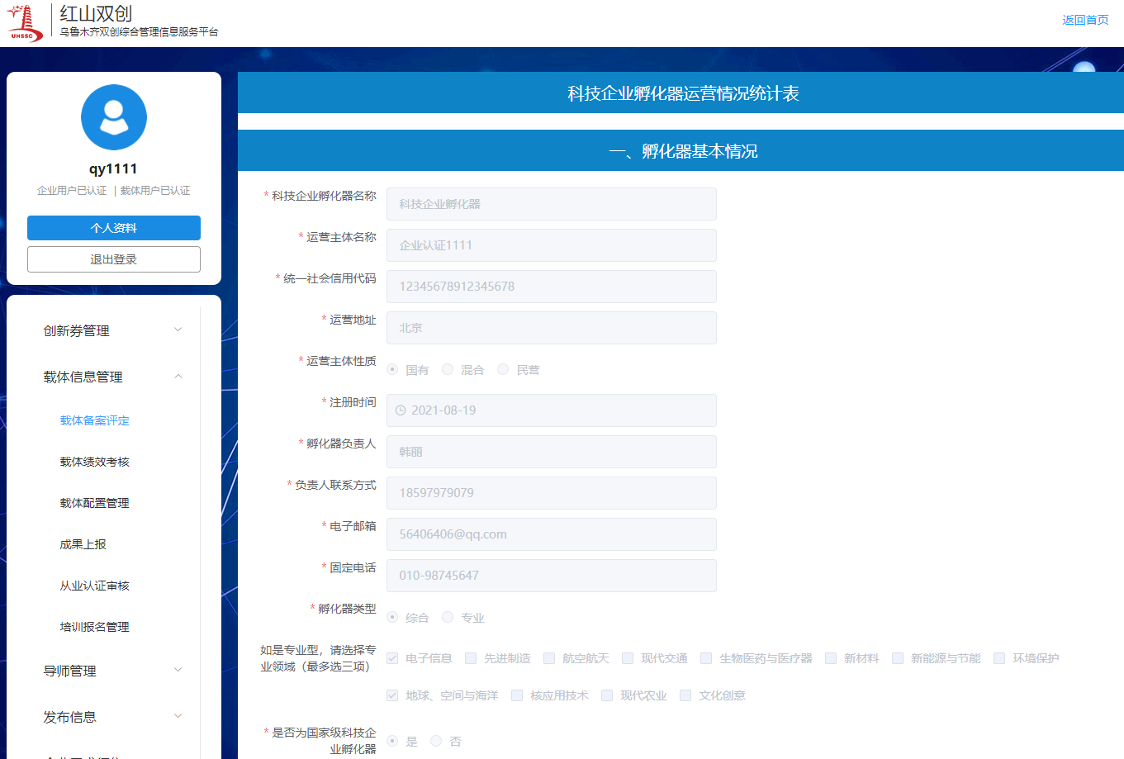

**五、 修改载体信息认证**

在运营载体信息列表中选择一条数据点击修改认证按钮，跳转修改认证页面，修改内容，点击提交，等待后台管理员审核。

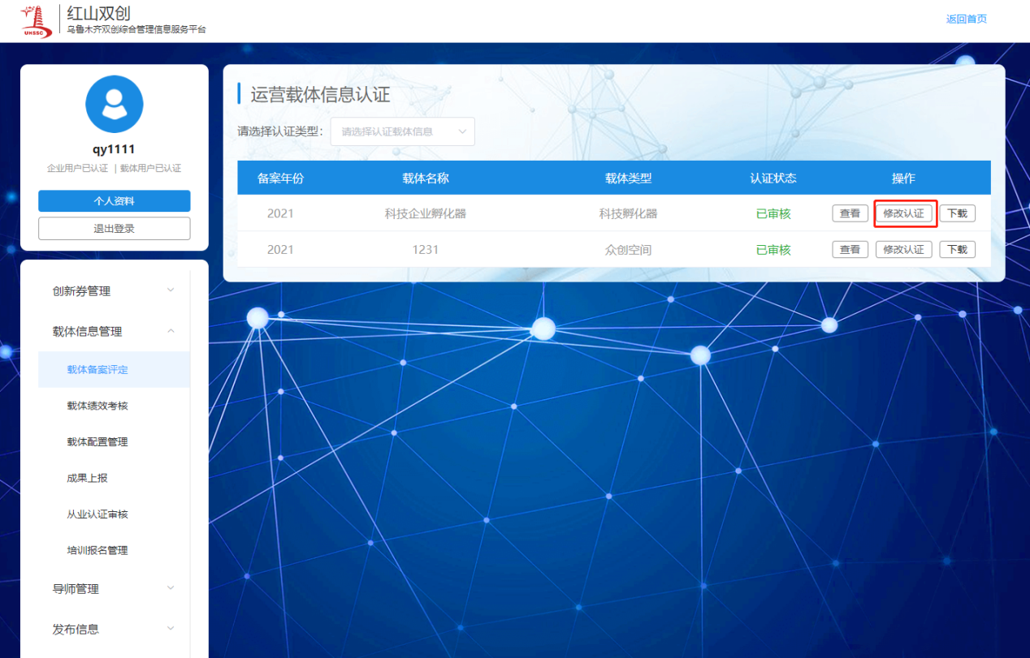

**六、下载载体信息**

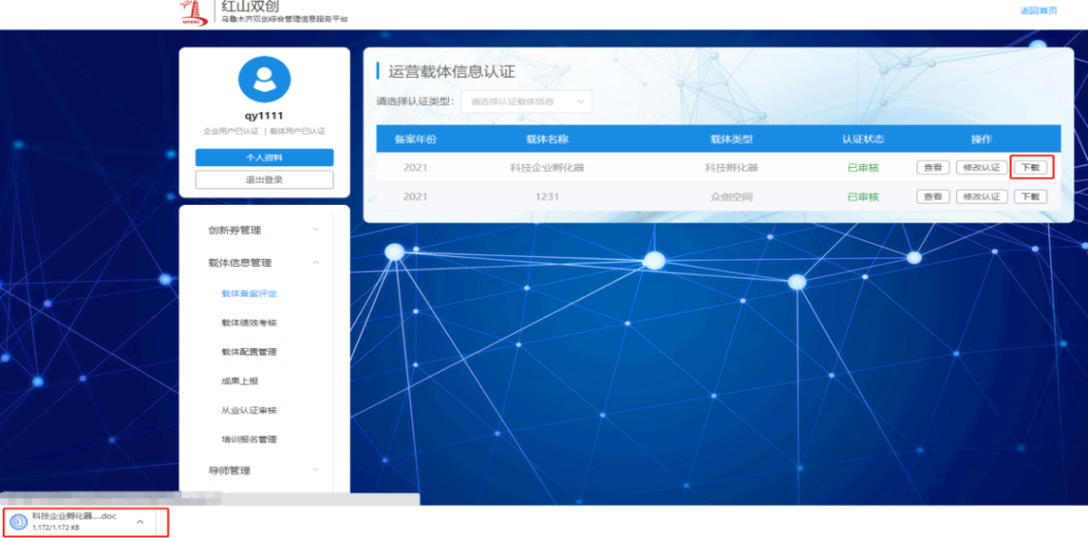在运营载体信息列表中选择一条数据点击下载按钮，成功下载文件。